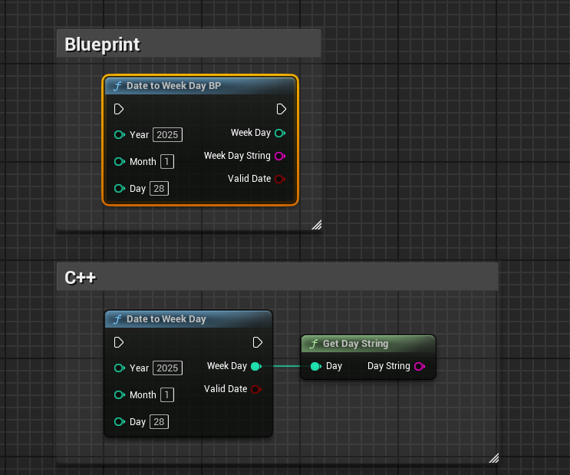

蓝图和C++各有一个函数实现同样的功能：

1、蓝图函数为DateToWeekDayBP，在content文件夹里的蓝图函数库BPL_Date里；

2、C++函数为 DateToWeekDay，输出的整数值连接GetDayString函数输出文本，输出的整数值为0=星期天，1=星期一，2=星期二，以此类推。

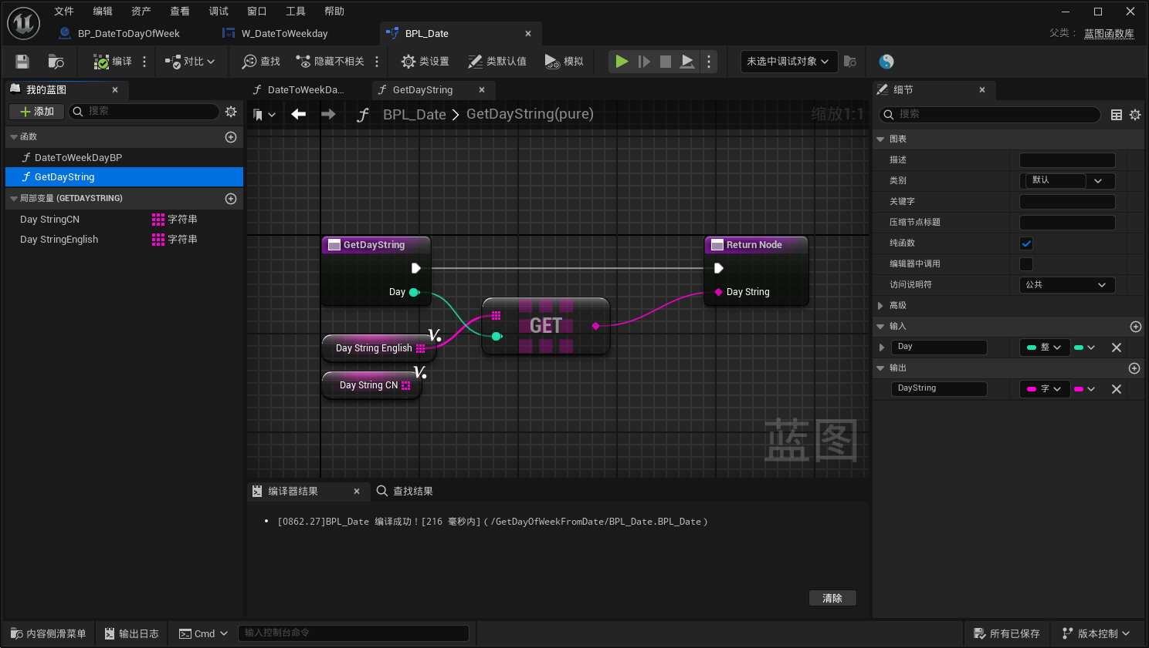

蓝图函数库BPL_Date里的函数GetDayString里更改文本。

content文件夹里有BP_DateToDayOfWeek和Widget蓝图W_DateToWeekday两个示例蓝图可供参考。

